教你如何快速選課
在有開放加退選階段之前，你想修且尚未篩選上的課搜尋找出來，然後看看該課程是否還有選課餘額，如果有就將該課加入追蹤清單內，待開放先選先上時段，直接到追蹤清單直接加選，可快速加選課程。(範例：想加選通識中的我學類 -- 攝影的藝術步驟如下。)
步驟一：查詢
在「課程查詢」選單上點選”望遠鏡”圖示，開啟搜尋視窗
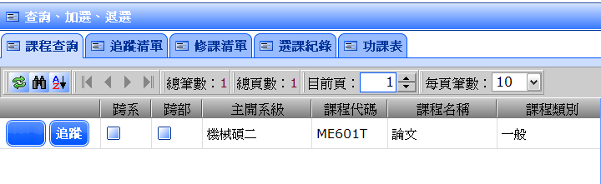
步驟二：進入查詢選項點選課程名稱， 選取下拉式選單點選包含下列字串，接著輸入關鍵字攝影
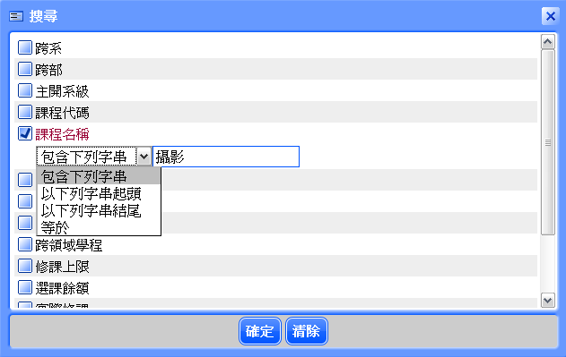

步驟三：接著再設定其他搜尋條件，以課程名稱為例。點選課程名稱，選取下拉式選單點選我，按確定進行搜尋。
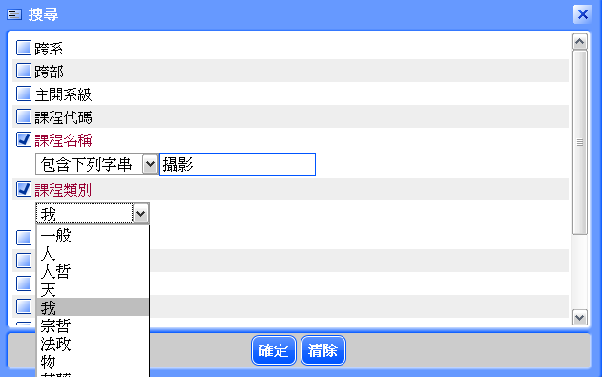

步驟四：查詢結果畫面出來，然後看看選課餘額那欄是否剩下餘額，如有餘額就點選追蹤按鈕，加入追蹤清單。(要注意自己的課表時間，若課程衝堂，則不可加選)
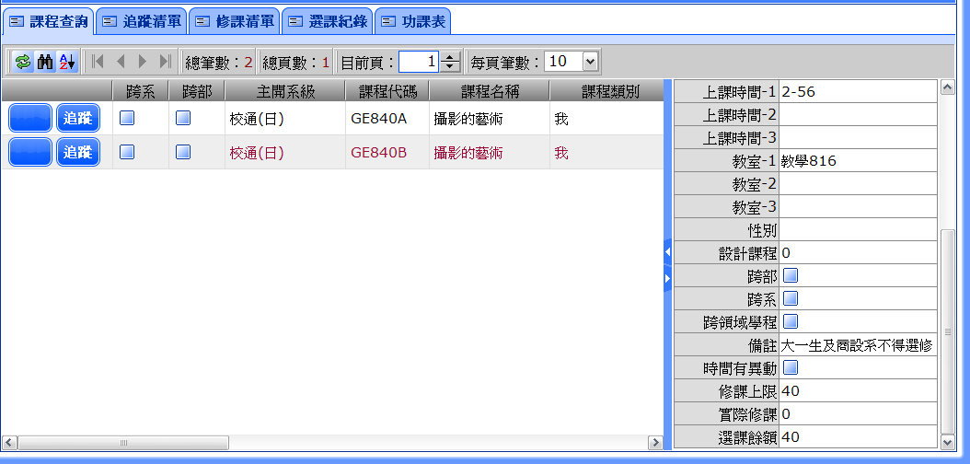

步驟五：在追蹤清單就會出現該課程。待’先選先上’ 開放時段，就會出現加選按鈕(如下圖)，到時候直接點選”加選”按鈕，即可快速加選上課程。
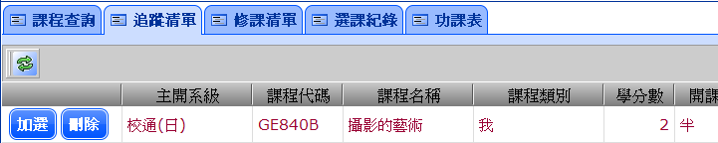
(p/s:加選前一定要注意是否還剩下餘額，如果等於０就代表該課程沒有餘額)

